電通二乙微處理器實驗 實驗結報

實驗名稱 | Lab09
組別 | 29 | 組員 | 黎心榆

- 實驗目的


- 實驗步驟
接收紅外線訊號
發射紅外線訊號
- 程式碼
Check1
#include<IRremote.h>
const int irreceiverpin=2;
IRrecv irrecv(irreceiverpin);
decode_results results;
void setup()
{
Serial.begin(9600);
irrecv.enableIRIn();
}
void loop()
{
if(irrecv.decode(&results)){
Serial.println(results.value,HEX);
Serial.println(results.bits);
irrecv.resume();
}
}
Check2
#include<IRremote.h>
const int irreceiverpin=2;
int buttonstate=0;
IRrecv irrecv(irreceiverpin);
decode_results results;
IRsend irsend;
void setup()
{
pinMode(6,INPUT);
Serial.begin(9600);
irrecv.enableIRIn();
}
void loop()
{
buttonstate= digitalRead(6);
if(buttonstate==HIGH){
irsend.sendNEC(0x4FB48B7,32);
}
if(irrecv.decode(&results)){
Serial.println(results.value,HEX);
Serial.println(results.bits);
irrecv.resume();
}
}
- 實驗結果及分析
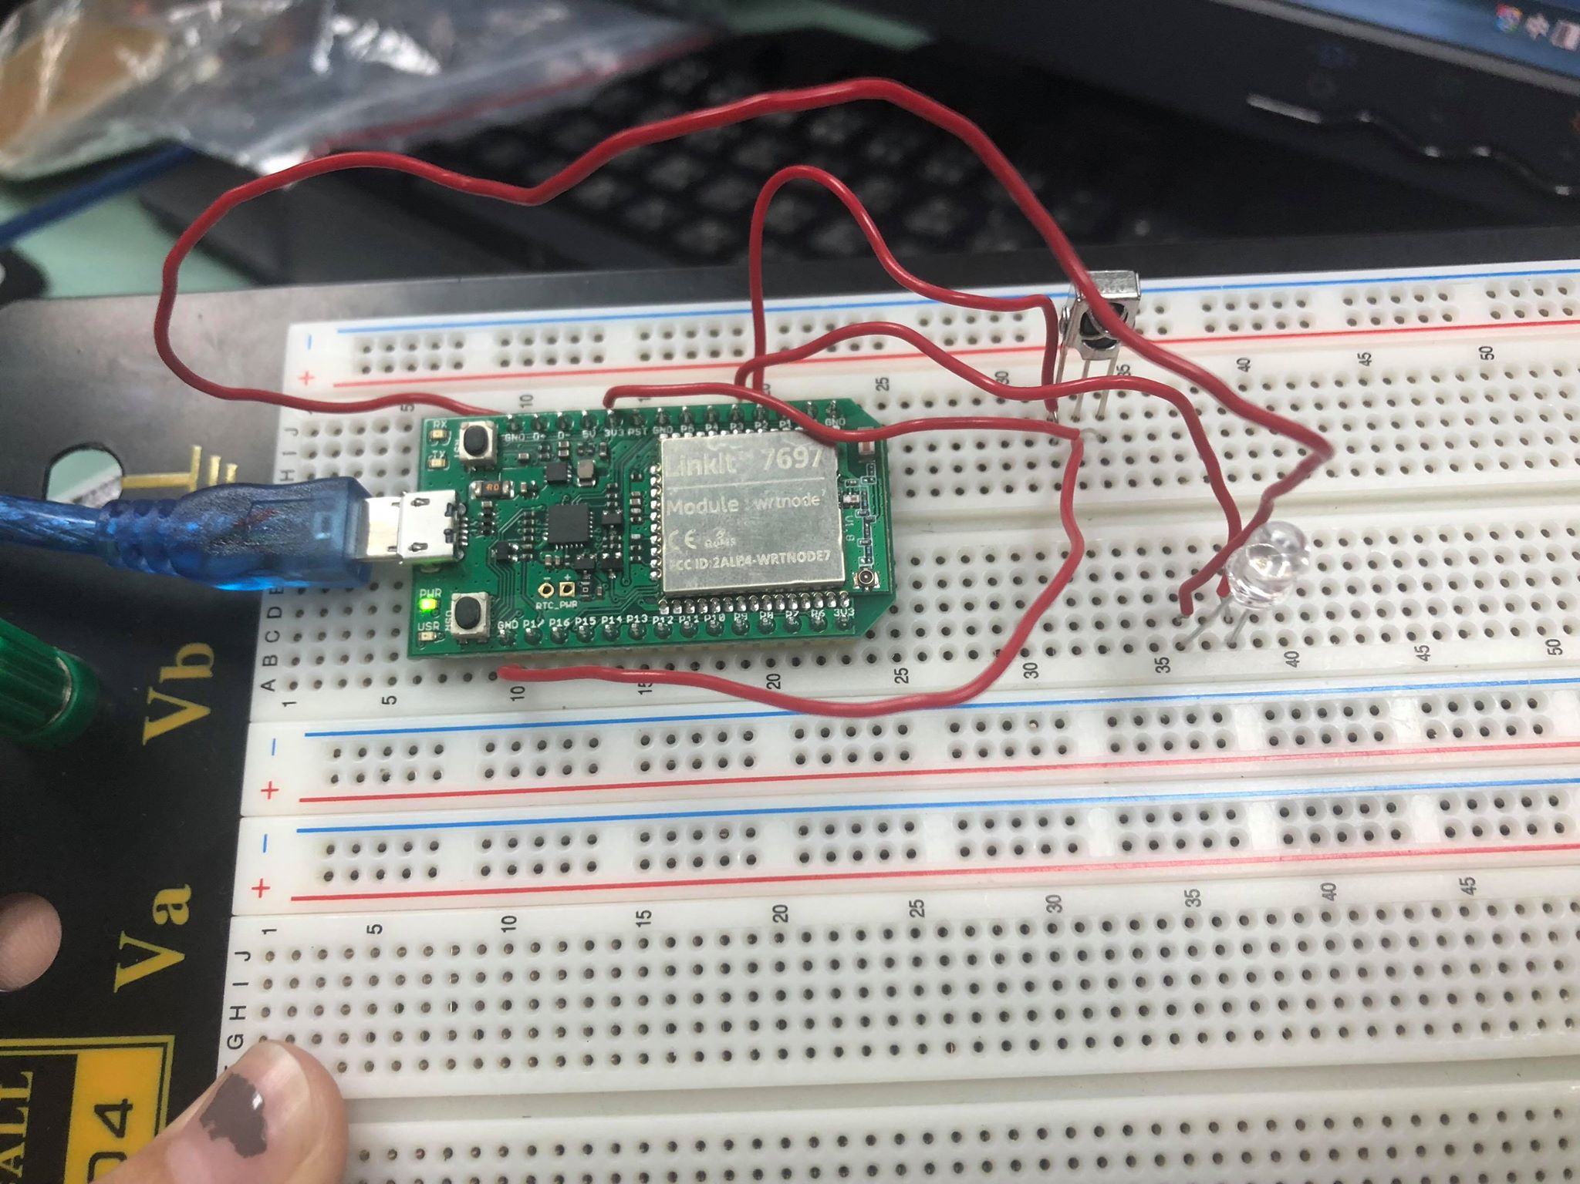
- 心得討論
這次的實驗很特別，但是意外的電路蠻簡單的，紅外線的外觀長得很可愛
- 修正電路圖
- 修正程式碼

